附件3

项目制用工招聘资格审查材料
（模版）

目 录
1.身份证扫描件 2
2.毕业证书扫描件 3
3.个人社保参保证明 4
4.无犯罪记录证明 5
5.资格证书扫描件 6
6.重要获奖证书扫描件 7

说明：1.请根据目录，将材料按顺序依次排列。
2.第1、2、3、4项属于资格审查必审材料，第5、6项有的话可附上。
3.第3、4项可提供网页或小程序截图，也可提供纸质版扫描件。
4.其他材料要求使用原件扫描，将扫描件逐项录入文档后，以PDF格式提交。

姓 名：张 三
档案制作时间：XXXX年XX月XX日

1.身份证扫描件

身份证正面

身份证反面

（存放：正、反面扫描图片，扫描要求：彩色、建议分辨率72-110DPI，以清晰为准。）

2.毕业证书扫描件（如有）
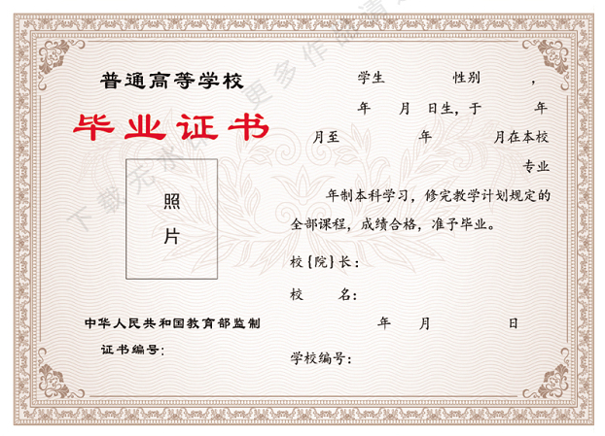
（存放：取得的毕业证书，扫描要求：彩色、建议分辨率72-110DPI，以清晰为准。）

3.个人社保参保证明

线上办理：广西人社服务公众号-服务大厅-参保信息查询/个人社保参保证明查询打印

支付宝-市民中心-社保-个人社保参保证明查询

4.无犯罪记录证明办理

线下办理：携带身份证前去户籍所在地派出所即可办理

线上办理：微信/支付宝—【桂警通办】—无犯罪记录证明—在线办理—填写相应信息—审核后点击下载或截图

5.资格证书扫描件（如有）
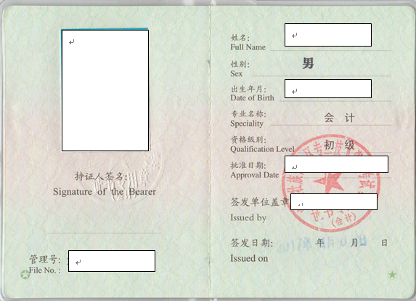

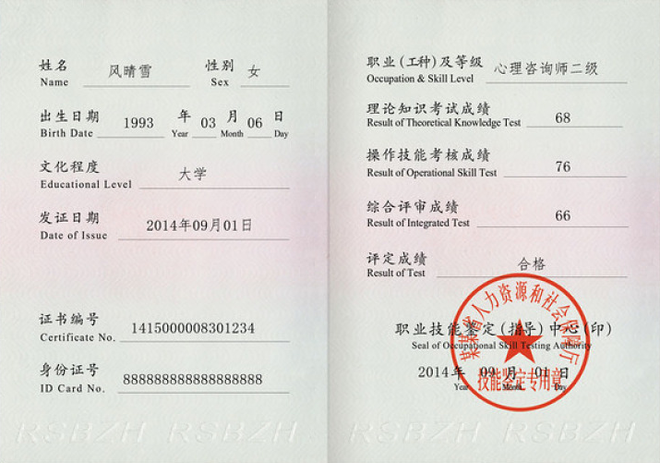
（存放：取得的专业技术资格证书及职业资格证书，扫描要求：彩色、建议分辨率72-110DPI，以清晰为准。）

6.重要获奖证书扫描件（如有）


（存放：取得的各类荣誉证书，扫描要求：彩色、建议分辨率72-110DPI，以清晰为准。）

